Hình minh họa kiến trúc SmartDoc AI

Hình 1. Self-RAG Pipeline (6 bước)
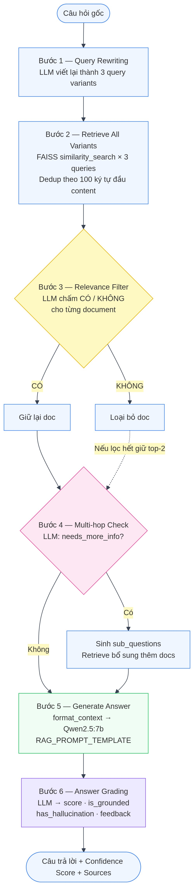
Hình 1. Self-RAG Pipeline — Query Rewriting → Retrieve → Relevance Filter → Multi-hop → Generate → Answer Grading

Hình 2. Pipeline tổng thể SmartDoc AI
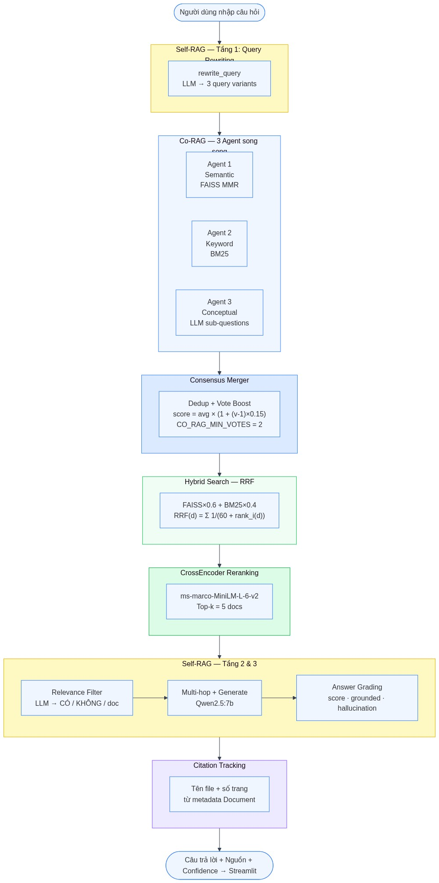
Hình 2. Pipeline tổng thể — Co-RAG (3 agents) → Hybrid RRF → CrossEncoder → Self-RAG → Citation Tracking

